Planungshilfe Zahlenbuch 4 (Quartalspläne zur NEU-Ausgabe 2008)
Allgemeine Hinweise zum Gebrauch der Planungshilfen
Die Planungshilfen zum Zahlenbuch bieten Quartalspläne mit Angaben zur Gewichtung der Themen und Seiten im Zahlenbuch und Hinweise auf zusätzliche Unterlagen. Die Gewichtungen orientieren sich am Aargauer Lehrplan und an den zentralen aufbauenden Lerninhalten im Lehrmittelwerk. Die einzelnen Angaben sind weder als Richtlinien noch als durchschnittliche Tempovorgabe für die Bearbeitung der Themen gedacht. Im Gegenteil soll die Themenwahl vor allem aber die Bearbeitungstiefe und die Bearbeitungsdauer eines Themas auf die jeweilige Klasse abgestimmt werden. So ist es sinnvoller vor allem bei zentralen Themen, welche in der Klasse noch nicht genügend gesichert sind, länger zu verweilen und vertieft zu üben, als das ganze Schulbuch durchzuarbeiten. Standortbestimmungen zu Beginn der Behandlung eines Themenblocks können helfen, das Vorwissen und die bereits vorhandenen Fähigkeiten der Schülerinnen und Schüler abzuklären, um die Unterrichtsplanung danach auszurichten. Neben Hinweisen zu möglichen Standortbestimmungen wird in den Quartalsplänen auch auf die entsprechenden Seiten im neuen heilpädagogischen Kommentar zum Zahlenbuch und auf weitere spezielle Begleitbände verwiesen. So werden Querbezüge zu Lernumgebungen für Rechenschwache bis Hochbegabte aufgeführt. Diese Lernumgebungen sind ebenfalls in Buchform publiziert, können aber teilweise auch im Internet heruntergeladen werden. Ebenso sind in den Quartalsplänen Hinweise zu Lernkontrollen und Problemlöseaufgaben des Fachteams Mathematik der PH Bern sowie zu förderorientierten Beurteilungsanlässen eines Projektes der PH FHNW enthalten, die im Internet zur Verfügung stehen.
Die Themen sind nach den Themenschwerpunkten im Lehrplan (und den Grundideen) farbig festgehalten: Arithmetik, Geometrie und Sachrechnen.
Die zentralen Themen und Seiten sind fett markiert. Seiten mit intensiv zu bearbeitendem Basisstoff sind zusätzlich farbig hinterlegt. In Normschrift aufgeführte Themen und Seiten dienen der Vertiefung. Kursiv markierte Angaben haben nicht Vorrang und können ergänzend eingesetzt werden.
Bei allen Themen soll je nach Stand der Kenntnisse und Fähigkeiten in einer Klasse eine angepasste Auswahl an Übungen getroffen werden. Einführende und grundlegende Übungen stehen jeweils am Anfang der Themenseiten im Schülerbuch. Vertiefende und weiterführende Aufgaben sind im Arbeitsheft enthalten.

Kopfrechentraining  Blitzrechnen:
Das Kopfrechentraining wird im neuen Zahlenbuch 4 mit 11 Blitzrechenübungen gezielt trainiert. Die Kopfrechenübungen werden im Schülerbuch eingeführt. Übersichten und Handlungsfelder zu den Blitzrechenübungen sind auf dem aufklappbaren Umschlagdeckel am Schluss des Arbeitsheftes abgedruckt. Zum Kopfrechentraining „Blitzrechnen“ gehören zusätzliche Karteikarten (neu nun auch zum Kopfrechnen im Zahlenraum über 1000) und ein Computerprogramm. Der „Förderkurs 4“ zum Sachrechnen wurde ebenfalls überarbeitet und ersetzt. Im Herbst 2008 ist das Karteikartenangebot „Sachrechnen im Kopf 1/2" (zum Schweizer Zahlenbuch 1 und 2) und „Sachrechnen im Kopf 3/4" (zum Schweizer Zahlenbuch 3 und 4) erschienen. Diese neuen Karteien bieten Aufgaben zur Entwicklung von Grössenvorstellungen und einfache Sachaufgaben. Das Computerprogramm Blitzrechnen 3/4 wurde angepasst und neu herausgegeben. Es kann aber auch (zusätzlich) die bisherige Ausgabe des Computerprogramms „Blitzrechnen“ Ausgabe 2002 eingesetzt werden, da sich die Versionen nur geringfügig unterscheiden. In der Planungshilfe sind jeweils die Übungsnamen aufgeführt. Ein regelmässiges Kopfrechentraining in verschiedenen Formen wird empfohlen.

Didaktische Materialien und Lehrmittelanalysen:
Alle wichtigen didaktischen Materialien zum Zahlenbuch sind im Schulverlag plus AG bestellbar. Als Grundlage für die Unterrichtsplanung ist der Begleitband für Lehrpersonen unentbehrlich. Thematische Lehrmittelanalysen über das gesamte Lehrmittelwerk Zahlenbuch und Informationsmaterialien zur Lehrmittelkonzeption sind auf der Internetseite www.zahlenbu.ch erhältlich.

Herbstquartal (ca. 7 Wochen) | Themenblock | Thema Schülerbuch | Seite | AH | K | Hinweise
Herbstquartal (ca. 7 Wochen) | Überblick und Wiederholung  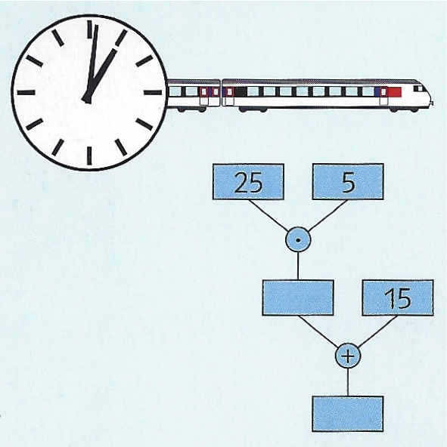 | Vorschau: Immer grösser, immer mal zehn (Grössenvorstellung) | 4 / 5 |  |  | Stao: S.4-9: Rechnen im Tausender-Raum; Seite 4 bis 21: Repetitionen nach Bedarf HPK11-37 Lernstandserfassung; HPK59; evtl. MKL50 Zahlaufbau bis 1 Million verstehen
Herbstquartal (ca. 7 Wochen) |  | Rechnen in Dänemark / in Ungarn | 6 / 7 | 3 |  | auch zur Standortbestimmung einsetzbar
Herbstquartal (ca. 7 Wochen) |  | Additieren und subtrahieren | 8 / 9 | 4 | K01- K03 | HPK61; LU_I:175* Summen mit Ziffernkarten; LU_I:181/185/205; MAMU28ff/53
Herbstquartal (ca. 7 Wochen) |  | Bahnkilometer / Wie lange unterwegs | 10 / 11 | 5 |  | HPK63; LU_II137 Zeitverläufe
Herbstquartal (ca. 7 Wochen) |  | Multiplizieren und dividieren | 12 / 13 | 6 - 8 | K04- | HPK65; LU_II:54* strukturierte Päckchen
Herbstquartal (ca. 7 Wochen) |  | Muster zeichnen | 14 |  | K07 | LU_I:117* Mit Würfeln bauen; MAMU49
Herbstquartal (ca. 7 Wochen) |  | Folgen fortsetzen (Zahlenfolgen) | 15 | 9 | F01.. | Folgenkurs (BB S.31ff); LU_I:123* Fahre fort
Herbstquartal (ca. 7 Wochen) |  | Rechenbäume, Sachaufgaben erfinden | 16 / 17 | 10 |  | HPK67; LU_I:197* Teiler und Vielfache
Herbstquartal (ca. 7 Wochen) |  | Geld: Werkzeugpreise / Wie gross? | 18 / 19 |  | S01 | LU_I:57 Geldbeträge bild.; PA4.1*; MAMU22ff
Herbstquartal (ca. 7 Wochen) |  | Zeichnen / Sachaufgaben zum Überlegen | 20 / 21 |  |  | FB*; LU_I:83* Schulwege
Herbstquartal (ca. 7 Wochen) |  |  Blitzrechnen 3 repetieren und automatisieren Karteikarten / Computerprogramm / Arbeitsblätter |  |  |  | Karteikarten Blitzrechnen 3 oder Förderkurs 3; Computerprogramm „Blitzrechnen 3/4"
Herbstquartal (ca. 7 Wochen) |  | Je nach Zeitbedarf für Repetionen  > Einführung Millionenraum beginnen | 22 - 27 | 11-13 |  | Lernzielkontrolle L01 „ Rechnen im 1000er“ (Begleitband S.361 > CD-Rom); LK*1/4.Sj.
Herbstquartal (ca. 7 Wochen) |  | Spiel aus der Denkschule |  |  | D0_ | z.B. D01 oder D02 (Begleitband)

Abkürzungen (genauere Literaturangaben und Internetadressen siehe Seite 6; * = Möglichkeit zum Download aus dem Internet):
AH: Arbeitsheft zum Zahlenbuch K: Kopiervorlagen im Begleitband (auf der CD-ROM)
HPK: „Heilpädagogischer Kommentar 4“ (Hinweise zur Arbeit mit Kindern mit mathematischen Lernschwierigkeiten; Neuausgabe 2009)
Stao: Standortbestimmungen (Hinweise auf mögliche Aufgaben aus dem Zahlenbuch oder spezielle Aufgabenstellungen zur Standortbestimmung)
MKL: „Mit Kindern lernen“ (Buch mit Hinweisen zu Standortbestimmungen)
LU_I: „Lernumgebungen für Rechenschwache bis Hochbegabte“ (Band 1 mit ergänzenden Unterlagen zur natürlichen Differenzierung)
LU_II: „Lernumgebungen im Mathematikunterricht“ (Band 2 mit ergänzenden Unterlagen zur natürlichen Differenzierung)
FB*: Förderorientierter (formativer) Beurteilungsanlass (Projekt der PH FHNW für eine ganzheitliche Schülerbeurteilung im Mathematikunterricht)
LK*: Lernkontrolle (Kontrollaufgaben des Fachteams Mathematik PH Bern, die auch im Kanton Aargau eingesetzt werden können)
PA*: Problemlöse-Aufgaben (Kopiervorlagen des Fachteams Mathematik PH Bern, die auch im Kanton Aargau eingesetzt werden können)
MAMU: „Mathe macht Musik“ (Buch mit Impulsen zum musikalischen Unterricht mit dem Zahlenbuch; mit CD und Kopiervorlagen)

Winterquartal (ca. 13 Wochen) | Themenblock | Thema Schülerbuch | Seite | AH | K | Hinweise
Winterquartal (ca. 13 Wochen) | Orientierung im Millionenraum  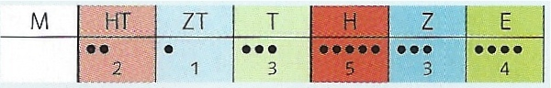 | Das Millionenbuch  Welche Zahl?  Tausender, Million  Ergänzen bis 1Mio.  Über 1000 Fr.  Stufenzahlen teilen  Grosse Zahlen darstellen / Kleine und  grosse Zahlen  Subtrakt. Stufenzahlen | 22 / 23  24/  25  26/  27 | 11  12  13  13 | K08 | MKL50 Zahlaufbau bis 1 Million verstehen; Stao: Rechnungen, die 1 Million geben; HPK69-78; LU_I:75* Ziffern und Zahlen bis 1Mio.; LU_I:29 Zahlen mit Ziffernkarten; LU_II:79 Symmetrien 1000er-Tafel >FB* (zu Seite 24); MAMU20, 29, 36ff, 37, 38
Winterquartal (ca. 13 Wochen) |  | Stellentafel / Ziffernkombinationen   Zahlen lesen und schreiben | 28 / 29 | 14 / 15 | K09  K10 | HPK79; LU_I:71 Zahlen an der Stellentafel; >FB*; >PA*4.2; MAMU32ff, 36ff, 38
Winterquartal (ca. 13 Wochen) |  | Zahlenstrahl  Zählen in Schritten | 30 / 31 | 16 / 17 |  | HPK81; LU:_I:67* gleich weit weg
Winterquartal (ca. 13 Wochen) |  | Rechnen mit gerundeten Tausendern   Einfache Plus- und Minus-Aufgaben   Verdoppeln und halbieren | 32 / 33 | 18 |  | HPK83; einführen der Karteikarten Blitzrechnen 4 und evtl. Computerprogramm Blitzrechnen 3/4 sowie Karteikarten Sachrechnen im Kopf 3/4
Winterquartal (ca. 13 Wochen) |  | Spiegelbuch | 34 / 35 |  |  | LU_I:227 Scherenschnitte >FB*; MAMU12ff
Winterquartal (ca. 13 Wochen) |  | Zeit: Stunden, Minuten, Sekunden | 36 / 37 | 19 | K11 | HPK85; LU_II:137 Zeitverläufe; MAMU27,52f
Winterquartal (ca. 13 Wochen) |  | Zahlen aus Stadt u. Land / aus Zeitungen | 38 / 39 |  | S05 | HPK89; FB*
Winterquartal (ca. 13 Wochen) |  |  eingeführte Blitze 01 bis 08 repetieren, automatisieren B01-B08 Karteikarten / Computerprogramm / Arbeitsblätter |  |  |  | Lernzielkontrolle L02 „Orientierung Million“ (Begleitband S.361 > CD-Rom); LK*2/4.Sj.
Winterquartal (ca. 13 Wochen) | Addition und Subtraktion im Millionenraum  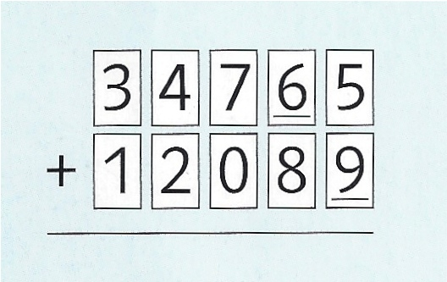 | Schriftliche Addition | 40 | 20 | K12  K13 | HPK93; LU_I:201*Summen bilden mit Ziffernkarten >FB*; MAMU46ff
Winterquartal (ca. 13 Wochen) |  | Schriftliche Subtraktion | 41 - 43 | 21 / 22 | K14 | HPK95; PA*4.3
Winterquartal (ca. 13 Wochen) |  | Grosse Gewichte (Kilogramm, Tonnen) | 44 / 45 | 23 / 24 | S02 | HPK97; LU_II:120 Grössen beschreiben FB*; MAMU22ff, 36ff
Winterquartal (ca. 13 Wochen) |  | Elefanten | 46 / 47 |  |  | HPK89; LU_II:150* Haustiere
Winterquartal (ca. 13 Wochen) |  | Hohlmasse: Liter und Milliliter | 48 | 25 | S06 | HPK99
Winterquartal (ca. 13 Wochen) |  | Sachrechnen im Kopf 1 49  Karteikarten Sachrechnen im Kopf 3/4 (oder/und Förderkurs 4) |  |  |  | Lernzielkontrolle L03 „Addition / Subtrak-tion“ (Begleitband S.362 > CD-Rom)
Winterquartal (ca. 13 Wochen) |  | Geobrett: Symmetrien / Flächeninhalte | 50 / 51 | 26 | K15 | LU_II:219* Muster im Kreis
Winterquartal (ca. 13 Wochen) |  | Spiel aus der Denkschule |  |  | D0_ | D05 (Soma-Würfel zu Seite 109 >FB*) oder D03 oder D04
Winterquartal (ca. 13 Wochen) |  | Miniprojekt „Bald ist Weihnachten“ | 108/109 |  |  | Thema für fächerübergreifenden Unterricht

Frühlingsquartal (ca. 9 Wochen) | Themenblock | Thema Schülerbuch | Seite | AH | KV | Hinweise
Frühlingsquartal (ca. 9 Wochen) | Multiplikation und Division im Millionenraum und Einführung der schriftlichen Multiplikation  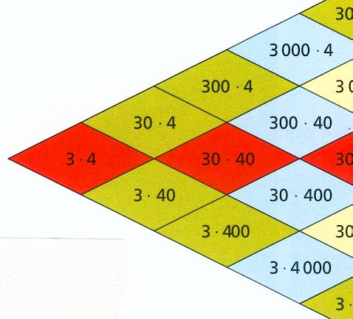 | Einfache Malaufgaben  Stellen-1x1   Einfache Malaufgaben  Multiplizieren mit dem Malkreuz  Dividieren im Stellen-Einmaleins   Einfache Divisionsaufgaben | 52  53  54  55 | 27  27 / 28  29 | K16  K17  K18 | Stao mit offener Frage z.B. S.52 Aufg. 1-3; S.54 Aufg. 1; S.59 Aufg. 1-3; siehe auch MKL82, 85, 109: Multiplizieren; HPK101; LU_I:197* Teiler u. Vielfache; FB* (Produkte) LU_II:48 Muster an der Maltafel; PA*4.4; FB* Blitzrechnen (Einschätzungen); MAMU
Frühlingsquartal (ca. 9 Wochen) |  | Halbschriftliche Division | 56 / 57 | 30 / 31  32 |  | Stao S.56 Aufg. 1; MKL116 Dividieren: individuelle Strategien erkunden; HPK103
Frühlingsquartal (ca. 9 Wochen) |  | Sachrechnen im Kopf 2 58  Karteikarten Sachrechnen im Kopf 3/4 (oder/und Förderkurs 4) |  |  |  | Lernzielkontrolle L04 „Multiplikat./Division“ (Begleitband S.363); LK*3/4.Sj.; HPK105
Frühlingsquartal (ca. 9 Wochen) |  | Rechenwege bei der Multiplikation | 59 |  | K18 | HPK107; Bemerkung: schriftl. Multiplikation
Frühlingsquartal (ca. 9 Wochen) |  | Multiplizieren mit Malstreifen | 60 | 33 | K19- | evtl. ohne Malstreifen einführen
Frühlingsquartal (ca. 9 Wochen) |  | Schriftliche Multiplikation | 61 | 34 / 35 | K21 | (dafür mit Malkreuz von Seite 54/59)
Frühlingsquartal (ca. 9 Wochen) |  | Im Theater (Geld) / Schulwege (Längen) | 62 / 63 |  | S04 | HPK89;; LU_I:83* Schulwege
Frühlingsquartal (ca. 9 Wochen) |  | Einzelpreis - Gesamtpreis | 64 / 65 | 36 | S01 | HPK109; LU_I:57 Geldbeträge bilden >FB*
Frühlingsquartal (ca. 9 Wochen) |  | Grundrisse und Seitenansichten | 66 / 67 |  | K22-  K25 | FB*; LU_II:240 Würfel kippen; LU_II:250 Würfelhäuser; MAMU51
Frühlingsquartal (ca. 9 Wochen) |  | Wohnungsplan / Stadtplan | 68 / 69 |  |  | LU_II:226 Wir bauen e. Zoo; MAMU48ff/53
Frühlingsquartal (ca. 9 Wochen) |  |  eingeführte Blitze 01 bis 08 repetieren, automatisieren B01-B11 Karteikarten / Computerprogramm / Arbeitsblätter |  |  |  | Lernzielkontrolle L05 „schrift. Multiplikation“ (Begleitband S.363 > CD-Rom);
Frühlingsquartal (ca. 9 Wochen) | Sachrechnen und Geometrie  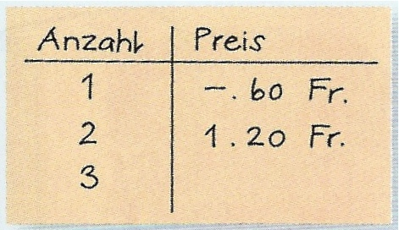 | Im Einkaufszentrum (Preisvergleich) | 70 / 71 |  | S01 | HPK109; LU_II:168 Einkaufen
Frühlingsquartal (ca. 9 Wochen) |  | Vergrössern und verkleinern | 72 / 73 | 37 / 38 |  | HPK103; LU_II:154* Harry Potter (zu S.74)
Frühlingsquartal (ca. 9 Wochen) |  | Überlegen, ausprobieren (Geld, Beine) | 74 / 75 |  |  | HPK113; FB* (Fermifragen); PA*4.5
Frühlingsquartal (ca. 9 Wochen) |  | Tageslängen (Tage, Stunden, Minuten) | 76 / 77 | 39 | K26 | (bisher im Zb 3); LU_II:137 Zeitverläufe
Frühlingsquartal (ca. 9 Wochen) |  | Zirkel und Geodreieck | 78 / 79 | 40 | F01.. | FB*; evtl. Folgenkurs (Begleitband S.31ff)
Frühlingsquartal (ca. 9 Wochen) |  | Zeichenuhr / Knotenschule | 80 / 81 | 41 | K27.. | LU_II:219* Muster im Kreis
Frühlingsquartal (ca. 9 Wochen) |  |  eingeführte Blitze 01 bis 08 repetieren, automatisieren B01-B11 Karteikarten Sachrechnen im Kopf 3/4 (oder/und Förderkurs 4) |  |  |  | Lernzielkontrolle L06 „Sachrechnen“ (Begleitband S.364 > CD-Rom); LK*4/4.Sj.
Frühlingsquartal (ca. 9 Wochen) |  | Spiel aus der Denkschule |  |  | D0_ | z.B. D06 oder D07 oder D08 (Begleitband)
Frühlingsquartal (ca. 9 Wochen) |  | Miniprojekt „Bald ist Ostern“  Miniprojekt „Schattenbeobachtung“ | 110  111 |  |  | Thema für fächerübergreifenden Unterricht; LU_II:137 Zeitverläufe

Sommerquartal (ca. 10 Wochen) | Themenblock | Thema Schülerbuch | Seite | AH | K | Hinweise
Sommerquartal (ca. 10 Wochen) | Einführung der schriftlichen Division  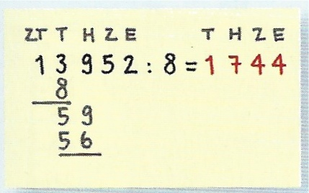 | Schriftliche Division | 82 / 83 | 42 / 43 |  | HPK115
Sommerquartal (ca. 10 Wochen) |  | Muster legen | 84 | 44 | F01-  F05 | evtl. Folgenkurs (Begleitband S.31ff); LU_I:117* Mit Würfeln bauen >FB*; LU_I:123* Fahre fort; LU_I:215 Summen aufeinanderfolgender Zahlen
Sommerquartal (ca. 10 Wochen) |  | Fütterung der Tiere im Basler Zoo | 85 |  |  | HPK89; LU_II:226 Wir bauen einen Zoo
Sommerquartal (ca. 10 Wochen) |  | Lotrecht, waagrecht / Strecken, Geraden | 86 / 87 | 45 |  | MAMU48ff
Sommerquartal (ca. 10 Wochen) |  |  eingeführte Blitze 01 bis 08 repetieren, automatisieren B01-B11 Karteikarten / Computerprogramm / Arbeitsblätter |  |  |  | Lernzielkontrolle L07 „Geometrie“ (Begleitband S.365 > CD-Rom); LK*5/4.Sj.
Sommerquartal (ca. 10 Wochen) | Vertiefung, Ergänzung und Ausblick  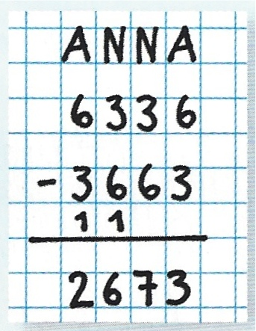    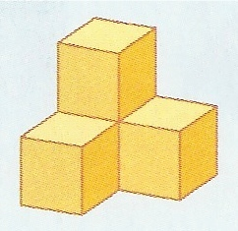 | Till Eulenspiegel (schriftlich rechnen) | 88 / 89 |  | K29- | HPK117
Sommerquartal (ca. 10 Wochen) |  | Zahlenmuster (prod. Übungsformate) | 90 / 91 | 46 / 47 | K32 | HPK111; LU_I:155 Zahlenmauern >FB*; LU_I:71 Zahlen an der Stellentafel;
Sommerquartal (ca. 10 Wochen) |  | Ich denke mir eine Zahl / Ungleichungen | 92 / 93 | 48 |  | HPK121; LU_II:66 Rechenterme >FB*; MAMU30, 28ff, 48ff
Sommerquartal (ca. 10 Wochen) |  | Sachrechnen im Kopf 3 94 / 95 58-62  Karteikarten Sachrechnen im Kopf 3/4 (oder/und Förderkurs 4)  und Arbeitsblätter zum Automatisieren S01 – S06 |  |  |  | HPK105; ev. AH 58-62: Grundwissen Grössen und Sachrechnen; Arbeitsblätter Begleitband Seite 355ff und CD-Rom; FB* Sachrechnen (Einschätzungen)  LU_II:154* Harry Potter >FB*
Sommerquartal (ca. 10 Wochen) |  | Berg- und Seilbahnen / Fahrpläne | 96 / 97 |  |  | HPK89; LU_II:137 Zeitverläufe
Sommerquartal (ca. 10 Wochen) |  | Brot / Milch | 98 / 99 |  |  | HPK89; MAMU18ff
Sommerquartal (ca. 10 Wochen) |  | Steinböcke / Braunbären | 100/101 |  |  | HPK89
Sommerquartal (ca. 10 Wochen) |  | Stichproben /Wasserverbrauch | 102/103 |  |  | MAMU32ff
Sommerquartal (ca. 10 Wochen) |  | Brüche / Über eine Million hinaus | 104/105 |  |  | HPK123; LU_I:97 Brüche bilden; LU_II:196* Die Hälfte färben; MAMU31, 18ff, 36ff
Sommerquartal (ca. 10 Wochen) |  | Mandalas (Symmetrien, Ornamente) | 106 |  |  | LU_II:219* Muster im Kreis; MAMU14, 48ff
Sommerquartal (ca. 10 Wochen) |  | Regelmässige Körper (Mobile) | 107 |  |  | PA*4.6; LK*6/4.Sj.
Sommerquartal (ca. 10 Wochen) |  | Spiel aus der Denkschule |  |  | D0_ | z.B. D09 oder D10 (Begleitband)
Sommerquartal (ca. 10 Wochen) |  | Teste dich selbst  (Wiederholung Grundwissen Zahlenbuch 4) |  | 50-62 | Als Vorbereitung für Lernkontrollen einsetzbar oder zur Repetition der wichtigsten Themen am Schluss des Schuljahres.
Literaturangaben und Internetadressen:

HPK: „Heilpädagogischer Kommentar 4“ zum Schweizer Zahlenbuch 4 von Elisabeth Moser Opitz und Margret Schmassmann, Klett-Verlag 2009
(Hinweise zur Arbeit mit Kindern mit mathematischen Lernschwierigkeiten; Lernstandserfassung zum mathematischen Basisstoff der 3. Klasse;
erhältlich im Schulverlag plus AG: 22872)

MKL: „Mit Kindern lernen“ von Elmar Hengartner, Klett-Verlag 1999, Standorte und Denkwege im Mathematikunterricht (ISBN 3-264-83246-1)
(Buch mit Hinweisen und einzelnen Kopiervorlagen zur Durchführung von Standortbestimmungen und zur diagnostischen Analyse von
Denkwegen der Schüler auf verschiedenen Niveaus)

LU_I: „Lernumgebungen für Rechenschwache bis Hochbegabte“ von Elmar Hengartner, Ueli Hirt, Beat Wälti, Klett-Verlag 2006 / 2010
(Band 1 mit ergänzenden Unterlagen zur natürlichen Differenzierung mit den Zahlenbüchern 1 bis 6 insbesondere zur Arithmetik;
LU_I:91 = Lernumgebung im Band 1 und Seitenangabe im Buch Ausgabe 2006; Neuauflage 2010 erhältlich im Schulverlag plus AG: 20207;
Internetseite zum Projekt „Lernumgebungen für Rechenschwache bis Hochbegabte“: www.mathe-projekt.ch)

LU_II: „Lernumgebungen im Mathematikunterricht“ von Ueli Hirt und Beat Wälti, Kallmeyer-Klett-Verlag 2008
(Band 2 mit ergänzenden Unterlagen zur natürlichen Differenzierung mit den Zahlenbüchern 1 bis 6 insbesondere zum Sachrechnen und zur
Geometrie sowie weiteren Lernumgebungen zur Arithmetik;
LU_II:92 = Lernumgebung im Band 2 und Seitenangabe im Buch; erhältlich im Schulverlag plus AG: 82304)

FB: Förderorientierte Beurteilungsanlässe für eine differenzierte Schülerbeurteilung von Martin Rothenbacher und Beat Wälti
(Entwicklungsprojekt des Institutes Primarstufe der PH FHNW: „Mathematik ganzheitlich und förderorientiert beurteilen“; das Projekt steht in
engem Zusammenhang mit dem Projekt „Lernumgebungen im Mathematikunterricht“ und bietet kriterienbasierte formative Beurteilungsanlässe) www.zahlenbu.ch

LK: Lernkontrollen zum Zahlenbuch (Kontrollaufgaben des Fachteams Mathematik PH Bern zur summativen Schülerbeurteilung)
www.faechernet.erz.be.ch/faechernet_erz/de/index/mathematik/mathematik/unterricht/planungshilfe_prim/kontrollaufgaben/fuer_das_4_schuljahr_neu.html

PA: Problemlöse-Aufgaben zum Zahlenbuch (Vorlagen des Fachteams Mathematik PH Bern zur formativen Schülerbeurteilung)
www.faechernet.erz.be.ch/faechernet_erz/de/index/mathematik/mathematik/unterricht/planungshilfe_prim/problemloeseaufgaben/fuer_das_4_schuljahr.html

MAMU: „Mathe macht Musik“ von Markus Cslovjecsek, Sabina Fontana, Daniel Hettelingh, Monique Spühler; Klett-Verlag 2004
(Impulse zum musikalischen Unterricht mit dem Zahlenbuch 3 und 4; Hinweise zum fächerübergreifenden Unterricht mit CD und Kopiervorlagen)
Link: www.mamu.ch (Internetseite zum Projekt mit Projektbeschreibungen, Inhaltsverzeichnis zu den Büchern „Mathe macht Musik“ und
Downloadmöglichkeit von Impulsbeispielen)

Fachlehrplan Mathematik Kanton Aargau: www.schulen-aargau.ch/kanton/Unterricht-Schulbetrieb/lehrplan_vs/Pages/mathematik.aspx

Rückmeldungen zur Planungshilfe an: martin.rothenbacher@fhnw.ch

